**TRƯỜNG ĐẠI HỌC KINH DOANH VÀ CÔNG NGHỆ HÀ NỘI**

**KHOA CÔNG NGHỆ THÔNG TIN**

**ĐỒ ÁN VB**

**Quản Lý Nhân Viên**

**Họ tên: Lê Hội Minh Khuê**

**MSV: 2722220085**

**Lớp:** **TH27.40**

LỜI MỞ ĐẦU

Ngày nay với sự phát triển không ngừng của công nghệ thông tin , việc áp dụng công nghệ thông tin và việc quản lý tổ chúc, công ty cũng được phát triển rộng rãi tạo nên những bước đột phá mạnh mẽ.Càng ngày chất lượng cuộc sống của con người càng được nâng cao, không còn lo đến việc ăn mặc thì nhu cầu về giải trí cũng tăng theo.Vì cuộc sống quá bận rộn , ít ai có thời gian để lên chương trình du lịch cho gia đình, tổ chức…

Vì vậy, họ đã nhờ đến những công ty du lịch giúp đỡ.Những công ty du lịch không nghừng phát triển mạnh mẽ cả về qui mô lẫn chất lượng, vì vậy nhu cầu quản lý các loại hình và hình thức, các chương trình, địa điểm, khách hàng …là cần thiết.

Để đáp ứng nhu cầu trên, cần có một phần mềm quản lý để giảm bớt gánh nặng và góp phần quản lý công ty một cách dễ dàng và hiệu quả .

CHƯƠNG 1

TỔNG QUAN VỀ VISUAL BASIC

1.1 Visual Basic là gì?

- Visual Basic (viết tắt VB) là một ngôn ngữ lập trình hướng sự kiện (event-driven) và môi trường phát triển tích hợp (IDE) kết bó. Là sản phẩm của Microsoft, một thành phần phần của bộ Visual Studio. Chức năng: Là một ngôn ngữ lập trình dùng để xây dựng các ứng dụng chạy trên môi trường Windows.

Phần Visual (có nghĩa là hình ảnh trực quan) đề cập đến phương pháp được sử dụng để tạo giao diện đồ họa người dùng (Graphical User Interface hay viết tắt là GUI). Với những bộ phận hình ảnh (gọi là controls), bạn có thể sắp đặt vị trí và quyết định các đặc tính của chúng trên một khung màn hình, gọi là form (giống form trong Access). Nếu bạn đă từng sử dụng chương trình vẽ chẳng hạn như Paint, bạn đă có sẵn các kỹ năng cần thiết để tạo một GUI cho VB6.

Phần Basic đề cập đến ngôn ngữ BASIC (viết tắt của Beginner's All-purpose Symbolic Instruction Code), một ngôn ngữ lập trình đơn giản, dễ học, được tạo ra cho các khoa học gia (những người không có thời gian để học lập trình điện toán) dùng.

1.2. Mục đích sử dụng Visual Basic

- Visual Basic là một ngôn ngữ lập trình dùng để xây dựng các ứng dụng chạy trên môi trường Windows.

- Visual Basic, con đường nhanh nhất và đơn giản nhất để tạo những ứng dụng cho Microsoft Windows. Bất kể bạn là một nhà chuyên nghiệp hay là một người mới lập trình Windows, Visual Basic cung cấp cho bạn một tập hợp các công cụ hoàn chỉnh để nhanh chóng phát triển các ứng dụng.

* 1. Hệ Quản Trị Cơ Sở Dữ Liệu SQL Server

**- Microsoft SQL Server** là một hệ quản trị cơ sở dữ liệu, được phát triển bởi [Microsoft](https://vi.wikipedia.org/wiki/Microsoft). Là một [máy chủ](https://vi.wikipedia.org/wiki/M%C3%A1y_ch%E1%BB%A7) [cơ sở dữ liệu](https://vi.wikipedia.org/wiki/C%C6%A1_s%E1%BB%9F_d%E1%BB%AF_li%E1%BB%87u), nó là một [sản phẩm phần mềm](https://vi.wikipedia.org/wiki/Ph%E1%BA%A7n_m%E1%BB%81m) có chức năng chính là lưu trữ và truy xuất dữ liệu theo yêu cầu của các [ứng dụng phần mềm](https://vi.wikipedia.org/wiki/Ph%E1%BA%A7n_m%E1%BB%81m_%E1%BB%A9ng_d%E1%BB%A5ng) khác. Có thể chạy trên cùng một máy tính hoặc trên một máy tính khác trên mạng (bao gồm cả Internet).

- Microsoft tiếp thị ít nhất một chục phiên bản Microsoft SQL Server khác nhau, nhắm vào các đối tượng khác nhau và cho khối lượng công việc khác nhau, từ các ứng dụng máy đơn nhỏ đến các ứng dụng Internet lớn có nhiều [người dùng đồng thời](https://vi.wikipedia.org/w/index.php?title=Ng%C6%B0%E1%BB%9Di_s%E1%BB%AD_d%E1%BB%A5ng_%C4%91%E1%BB%93ng_th%E1%BB%9Di&action=edit&redlink=1).

- SQL Server có khả năng hỗ trợ một số lượng lớn các quy trình xử lý giao dịch, ứng dụng doanh nghiệp và ứng dụng phân tích trong các công ty hoạt động trong lĩnh vực IT.

Cũng giống như các hệ thống quản lý cơ sở dữ liệu qua hệ khác, SQL Server được xây dựng trên lớp SQL là ngôn ngữ lập trình tiêu chuẩn hoá được quản trị viên cơ sở dữ liệu (DBAs) và các chuyên gia IT sử dụng để quản lý cơ sở dữ liệu và truy vấn các dữ liệu nằm bên trong.

CHƯƠNG 2

THIẾT KẾ PHẦN PHỀM QUẢN LÝ NHÂN VIÊN

2.1 Chức năng

* + - * ***Các chức năng của phần mềm:***
* Chức năng quản trị hệ thống: cho phép người quản trị hệ thống có thể quản lý người sử dụng, phân quyền, quản lý danh mục và vận hành hệ thống.
* Chức năng quản lý thông tin: cho phép các bộ phận, phòng ban thực hiện cập nhật và quản lý thông tin hoạt động của đơn vị mình.
* Chức năng tra cứu thông tin: cho phép người truy cập hệ thống có thể xem các thông tin mà đã được người quản trị phân quyền cho mình.
  + - * ***Yêu cầu miền ứng dụng:***
* Chạy được trên các hệ điều hành khác nhau.
* Hệ quản trị cơ sở dữ liệu tập trung (SQL server).
* Giao diện thiết kế theo một chuẩn nhất định.

2.2 Cơ sở dữ liệu

Thông tin của nhân viên :

+ Mã nhân viên

+ Họ và Tên của nhân viên

+ Số điện thoại

+ Căn cước công dân

+ Giới tính

+ Ngày sinh

+ Địa chỉ

+ Ngày vào làm

+ Ngày làm việc

* 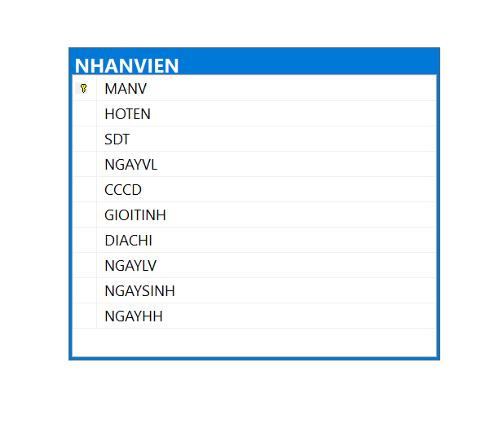**Thiết kế CSDL mức Vật Lý**

*Hình 3:*Mô hình thiết kế cơ sở dữ liệu mức vật lý

CHƯƠNG 3

CHƯƠNG TRÌNH QUẢN LÝ TOUR DU LỊCH

3.1 Giao diện vào mô tả

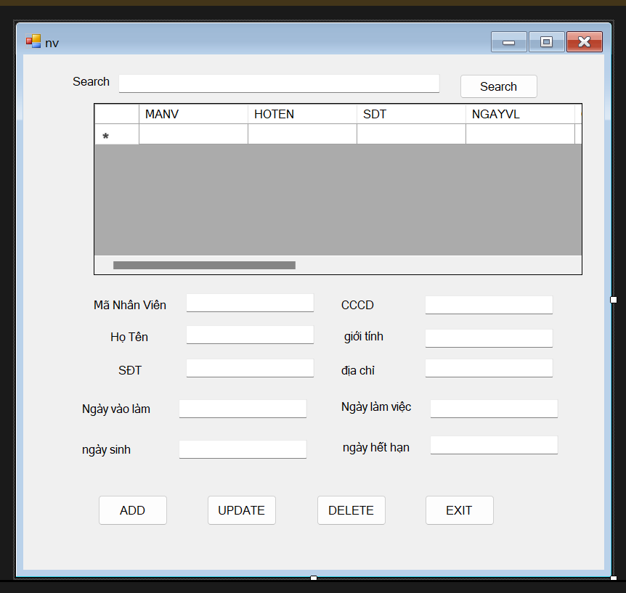3.1.1 Thiết kế giao diện và liên kết với Database

**3.1.2 Một số đoạn mã code cơ bản trong chương trình**

Code kết nối và đóng database

ssssssssssSSSS

Imports System.Data.SqlClient

Public Class NHANVIEN

Dim con As New SqlConnection

Dim cmd As New SqlCommand

Private Sub btnexit_Click(sender As Object, e As EventArgs) Handles btnexit.Click

End

End Sub

Private Sub NHANVIEN_Load(sender As Object, e As EventArgs) Handles MyBase.Load

'TODO: This line of code loads data into the 'QLBHDataSet4.NHANVIEN' table. You can move, or remove it, as needed.

Me.NHANVIENTableAdapter3.Fill(Me.QLBHDataSet4.NHANVIEN)

'TODO: This line of code loads data into the 'QLBHDataSet3.NHANVIEN' table. You can move, or remove it, as needed.

Me.NHANVIENTableAdapter2.Fill(Me.QLBHDataSet3.NHANVIEN)

Me.NHANVIENTableAdapter1.Fill(Me.QLBHDataSet2.NHANVIEN)

'TODO: This line of code loads data into the 'QLBHDataSet2.NHANVIEN' table. You can move, or remove it, as needed.

con.ConnectionString = "Data Source=VANKHANH\KHANH;Initial Catalog=QLBH;Integrated Security=True"

If con.State = ConnectionState.Open Then

con.Close()

End If

con.Open()

End Sub

Private Sub btnadd_Click(sender As Object, e As EventArgs) Handles btnadd.Click

cmd = con.CreateCommand()

cmd.CommandType = CommandType.Text

cmd.CommandText = "insert into NHANVIEN values ('" + txtmanv.Text + "','" + txthoten.Text + "','" + txtsdt.Text + "','" + txtnlv.Text + "','" + txtcccd.Text + "','" + txtgt.Text + "','" + txtdc.Text + "','" + txtnlviec.Text + "','" + txtns.Text + "','" + txtnhh.Text + "')"

cmd.ExecuteNonQuery()

MessageBox.Show("thêm nhân viên thành công")

showdata()

End Sub

Public Sub showdata()

cmd = con.CreateCommand()

cmd.CommandType = CommandType.Text

cmd.CommandText = "select * from NHANVIEN "

cmd.ExecuteNonQuery()

Dim dt As New DataTable()

Dim da As New SqlDataAdapter(cmd)

da.Fill(dt)

DataGridView1.DataSource = dt

End Sub

Private Sub btnupdate_Click(sender As Object, e As EventArgs) Handles btnupdate.Click

If con.State = ConnectionState.Open Then

con.Close()

End If

con.Open()

cmd = con.CreateCommand()

cmd.CommandType = CommandType.Text

cmd.CommandText = " update NHANVIEN set HOTEN='" + txthoten.Text + "',SDT='" + txtsdt.Text + "',NGAYVL='" + txtnlv.Text + "', CCCD = '" + txtcccd.Text + "',GIOITINH = '" + txtgt.Text + "',DIACHI='" + txtdc.Text + "',NGAYLV= '" + txtnlviec.Text + "',NGAYSINH ='" + txtns.Text + "',NGAYHH= '" + txtnhh.Text + "'where MANV= '" + txtmanv.Text + "' "

cmd.ExecuteNonQuery()

MessageBox.Show("chỉnh sửa nhân viên thành công")

showdata()

End Sub

Private Sub btndlt_Click(sender As Object, e As EventArgs) Handles btndlt.Click

If con.State = ConnectionState.Open Then

con.Close()

End If

con.Open()

cmd = con.CreateCommand()

cmd.CommandType = CommandType.Text

cmd.CommandText = " delete from NHANVIEN where MANV= '" + txtmanv.Text + "'"

cmd.ExecuteNonQuery()

showdata()

End Sub

Private Sub btnsearch_Click(sender As Object, e As EventArgs) Handles btnsearch.Click

cmd = con.CreateCommand()

cmd.CommandType = CommandType.Text

cmd.CommandText = "select * from NHANVIEN where MANV = @manv"

cmd.Parameters.AddWithValue("@manv", txtmanv.Text)

Dim dt As New DataTable()

Dim da As New SqlDataAdapter(cmd)

da.Fill(dt)

DataGridView1.DataSource = dt

End Sub

End Class

CHƯƠNG 4

KẾT LUẬN

4.1 KẾT LUẬN CHUNG

* **Tạo giao diện người sử dụng**

Giao diện người sử dụng có lẽ là thành phần quan trọng nhất của một ứng dụng. Đối với người sử dụng, giao diện chính là ứng dụng ; họ không cần chú ý đến thành phần mã thực thi bên dưới. Ứng dụng của chúng ta có thể phổ biến được hay không phụ thuộc vào giao diện.

* **Sử ụng những điều khiển chuẩn của Visual Basic**

Ta dùng những điều khiển để lấy thông tin mà người sử dụng nhập vào, và để hiển thị kết xuất. Những điều khiển mà ta có thể dùng trong ứng dụng bao gồm hộp văn bản, nút lệnh, và hộp danh sách,…. Những điều khiển khác cho ta truy xuất những ứng dụng khác, xử lý dữ liệu của nó như là một thành phần mã trong ứng dụng của bạn.

* **Lập trình với những đối tượng.**

Những đối tượng là thành phần chủ yếu để lập tình Visual Basic. Những đối tượng có thể là form, những điều khiển hay cơ sở dữ liệu.

* **Lập trình với phần hợp thành**

Chúng ta đôi khi cần sử dụng khả năng tính toán của Microsoft Excel trong ứng dụng Visual Basic, hay định dạng một tài liệu sử dụng thanh công cụ định dạng của Microsoft Word, hoặc lưu trữ và xử lý dữ liệu dùng Microsoft Jet… Tất cả những điều này có thể thực hiện được bằng cách xây dựng những ứng dụng của chúng ta sử dụng những thành phần ActiveX. Thêm vào đó, Visual Basic có thể giúp chúng ta tạo ra những điều khiển ActiveX riêng.

* **Đáp ứng những sự kiện chuột và bàn phím**

Những ứng dụng Visual Basic có thể đáp ứng một lượng lớn sự kiện chuột và bàn phím. Ví dụ form, hộp ảnh, và những điều khiển ảnh có thể phát hiện vị trí con trỏ chuột, có thể quyết định phím trái hay phím phải được nhấn, và có thể đáp ứng những tổ hợp của phím chuột với phím Shift, Ctrl, hay Alt. Sử dụng những điều khiển phím, ta có thể lập trình những điều khiển và form để đáp ứng các hành động phím hoặc phiên dịch và xử lý mã Ascii của ký tự.

Thêm vào đó, những ứng dụng Visual Basic có thể hỗ trợ sự kiện rê và thả cũng như tính năng rê và thả OLE.

* **Làm việc với văn bản và đồ họa.**

Visual Basic cung cấp khả năng đồ họa và văn bản phức tạp trong ứng dụng. Những thuộc tính văn bản có thể giúp ta nhấn mạnh các khái niệm quan trọng và các chi tiết cần quan tâm. Thêm vào đó, Visual Basic cung cấp khả năng đồ họa cho phép ta linh động trong thiết kế, bao hàm các hình ảnh động bằng cách hiển thị một loạt các hình ảnh liên tiếp nhau.

* **Gỡ rối mã và quản lý lỗi**

Đôi khi có những lỗi xảy ra bên trong mã của ứng dụng. Những lỗi nghiêm trọng có thể là nguyên nhân một ứng dụng không đáp ứng lệnh, thông thường yêu cầu người sử dụng khởi động lại ứng dụng, và không lưu lại những gì ta đã làm. Quá trình tìm ra và sửa lỗi gọi là gỡ rối. Visual Basic cung cấp nhiều công cụ giúp chúng ta phân tích ứng dụng làm việc như thế nào. Những công cụ gỡ rối đặt biệt hữu ích trong việc tìm ra nguồn gốc lỗi, nhưng chúng ta cũng có thể dùng những công cụ này để kiểm tra chương trình hoặc tìm hiểu những ứng dụng khác nhau làm việc như thế nào.

* **Xử lý ổ đĩa, thư mục và file**

Khi lập trình trong Windows, nó rất quan trọng để có khả năng thêm, di chuyển, tạo mới hoặc xóa những thư mục và file, lấy thông tin về và xử lý ổ đĩa. Visual Basic cho phép chúng ta xử lý ổ đĩa, thư mục và file bằng hai phương pháp : qua những phương htức cũ như là điều lệnh Open, Write#, và qua một tập hợp các công cụ mới như FSO (File System Object)

* **Thiết kế cho việc thi hành và tính tương thích**

Visual Basic chia xẻ hầu hết những tính năng ngôn ngữ trong Visual Basic cho những ứng dụng, bao gồm trong Microsoft Office và nhiều ứng dụng khác. Visual Basic, VBScript, một ngôn ngữ script Internet, đều là tập hợp con của ngôn ngữ Visual Basic.

* **Phân phối những ứng dụng**

Sau khi tạo một ứng dụng Visual Basic, ta có thể tự do phân phối bất kỳ ứng dụng nào đã tạo bằng Visual Basic đến bất cứ ai dùng Microsoft Windows. Ta có thể phân phối ứng dụng trên đĩa, trên CD, qua mạng, trên intranet hoặc Internet.

4.2 Bản Thân

Qua bộ môn lập trình Visual Basic này, em đã có thể tạo cho riêng mình một sản phẩm thực sự thông qua lập trình, qua đó em cũng có thể dễ dàng hiểu được mối quan hệ giữa các cấu trúc, câu lệnh lập trình và hành vi của các đối tượng thông qua các hình ảnh giao diện. Bằng cách này, em đã hiểu rõ và rút ra được nhiều kinh nghiệm với các câu lệnh, cấu trúc, chương trình (liên quan đến lập trình trực quan) mà em sẽ được giảng dạy sau này.